Glasstrohhalme

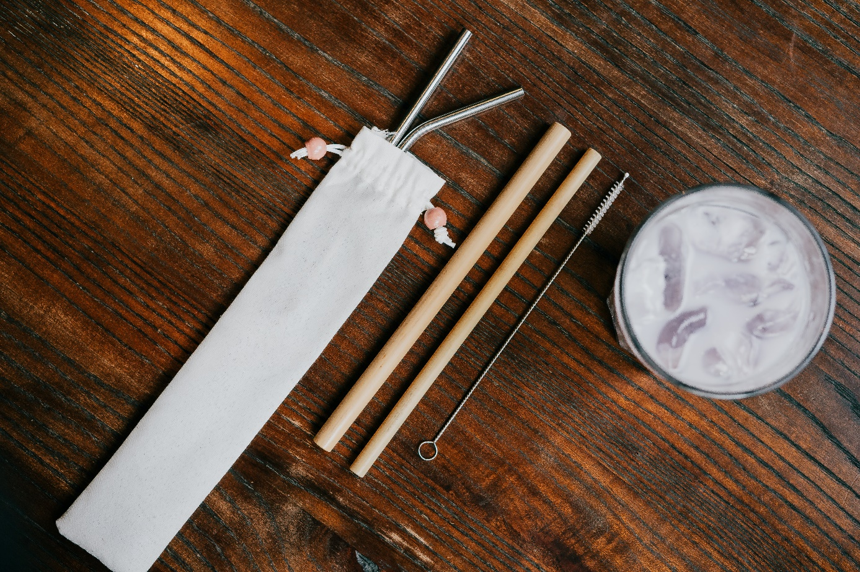
© Pixabay

Aus Glas oder Edelstahl, mit oder ohne Knick und in unterschiedlicher Länge und Dicke: Alternativen zu Plastik-Strohhalmen gibt es viele und sind eine besonders praktische Erfindung. So kann auf ein weiteres Wegwerfprodukt verzichtet werden, das eigentlich total unnötig ist. Andernfalls kann man vielleicht direkt darauf verzichten und ganz normal aus dem Glas trinken?!

